IA 368 Tópicos de Engenharia de Computação V
Tecnologias da Infra-estrutura de Informação em Ambientes Colaborativos de Ensino
Profs.: Ivan Ricarte e Leo Pini Magalhães
Primeiro Semestre - 1998

Autoria Colaborativa : Estudo de Caso

Aluno: Silvio Roberto Medeiros Evangelista
RA: 87-5647.
1. Introdução:

A escrita é normalmente vista como atividade de esforço individual, entretanto muitas atividades de escrita envolvem a interação social. Vários estudos foram realizados para entender como as pessoas escrevem individualmente ou em grupo [Posn, 92]. A partir destes estudos, algumas teorias para autoria colaborativa foram desenvolvidas. Estas teorias, por sua vez, fornecem o embasamento teórico para o desenvolvimento de ferramentas computacionais para suportar várias atividades envolvidas no processo de escrita conjunta.

Este trabalho focalizará duas ferramentas para autoria colaborativa síncrona e alguns aspectos importantes que as ferramentas colaborativas devem atender.

2. Sistemas Colaborativos:

As ferramentas computacionais de suporte à escrita colaborativa têm um papel importante na comunicação que existe durante o processo de escrita [Posn,92]. A escrita colaborativa envolve muitas pessoas trabalhando em conjunto. Este trabalho pode se realizar no mesmo lugar ou à distância, bem como ao mesmo tempo ou em momentos diferentes. Os sistemas projetados para suportar a escrita colaborativa têm sido tradicionalmente dividido em duas categorias: síncronos e assíncronos . Esta divisão não é absoluta, com alguns sistemas possuindo características das duas categorias, podendo-se chamar de semi-síncrono [Mayb,91]. Este trabalho focalizará sistemas síncronos, entretanto uma breve discussão acerca de sistemas destas três categorias, descrevendo algumas características importantes, será apresentado.

2.1 Sistemas Assíncronos:

Os sistemas assíncronos foram projetados para suportar o trabalho seqüencial de um grupo, passando versões de um documento entre os vários membros do grupo. Isto requer suporte para comunicação de comentários/anotações e modificações que ocorreram no documento. O sistema Quilt [Fish,98] objetiva suportar a comunicação e a troca de informação entre os colaboradores. Quilt prove uma variedade de canais para anotações por texto e por voz. Ele utiliza um modelo complexo para gerenciar e controlar o processo de escrita. Este modelo estruturado de comunicação permite a revisão, o comentário público, as mensagens diretas e os comentários privados feitas pelos co-autores, comentadores/revisores e leitores. Os papéis são definidos explicitamente dentro do sistema. Estes papéis determinam se um colaborador pode criar, modificar, apagar, anotar e ler o documento. Em Quilt, a comunicação se processa indiretamente pelo próprio documento e por canais externos ( "e-mail").

Um outro sistema projetado para suportar a escrita colaborativa assíncrona é o PREP [Neuw , 90]. O PREP pode ser visto como uma planilha eletrônica para documentos na qual sucessivos parágrafos de um texto são arranjados em células verticais adjacentes, e cada sucessiva versão do texto, ou comentários, são arranjadas em células horizontais adjacentes (figura 1).
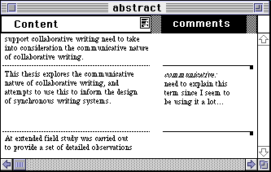
Figura 1: Interface do editor colaborativo PREP.

As colunas podem ser utilizadas para criar versões, para planificar e para comentar o texto. Os papéis não são explicitamente definidos. Ao invés disto, os papéis dos participantes são definidos em termos de acordos sociais. Isto reflete a necessidade dos grupos em redefinir constantemente os seus papéis e responsabilidades durante o curso do projeto colaborativo [Mayb,91]. Mais recentemente, PREP foi evoluído para incorporar uma variedades de métodos para mostrar as diferenças entre sucessivas versões de um documento [Neuw, 90]. O PREP também permite comunicação assíncrona entre os autores.

2.2 Sistemas Semi-Síncronos:

Não existe qualquer linha rígida que separe os trabalhos realizados de forma síncrona ou assíncrona. Alguns sistemas foram desenvolvidos realçando este fato [Mayb,91]. O sistema CES é um editor colaborativo semi-síncrono no qual os colaboradores podem trabalhar juntos em diferentes seções de um mesmo documento [Mayb,91]. As modificações são propagadas com um certo atraso para todas cópias do mesmo documento que estão nos computadores dos colaboradores por meio de mecanismos tradicionais de controle de concorrência.

Minor e Magnuson [Mayb,91] descrevem um sistema que suporta um misto de características pertencentes a sistemas síncronos e assíncronos, preenchendo uma lacuna existente entre estes dois modelos de autoria colaborativa. Basicamente, o sistema permite um particionamento hierarquizado do documento, no qual cada colaborador irá trabalhar em algum dos segmentos. Este sistema suporta diferentes níveis de concorrência para atender diferentes estratégias de escrita, nenhuma permitindo o trabalho conjunto realmente síncrono.

2.3 Sistemas Síncronos:

Os sistemas síncronos são caracterizados pela habilidade de permitir o acesso/edição a um texto por um grupo de colaboradores. Este acesso pode ser ao mesmo tempo e em diferentes localizações. Esta característica altera significativamente o caracter da tarefa de escrita conjunta e a comunicação entre os colaboradores.

O Sistema GROVE [Elli, 89] é um editor em tempo real que admite a edição simultânea de documentos em uma área compartilhada por todos os colaboradores. Cada colaborador possui uma visão individual do espaço compartilhado. Um complexo algoritmo organiza a serialização das mudanças, permitindo que os usuários editem todos os textos simultaneamente com nenhum tipo de locking e nenhum perda de consistência.

O sistema ShrEdit [Killey, 90] suporta a edição concorrente em tempo real em uma rede local de Macintoshes. Os conflitos são evitados por uma estratégia de locking na qual o usuário pode selecionar a porção do texto que está sendo modificada por ele. Os usuários têm a disposição recursos de tracking e janelas de controle, os quais permitem a requisição de informações acerca do que os outros usuários estão fazendo.

Existem uma série de outros sistemas síncronos. Este texto vai focalizar mais detalhadamente dois destes sistemas (SASSE [Mayb, 91] e Aspects [GROU, 90]) em relação aos requisitos mais importantes da autoria colaborativa síncrona.

3. Requisitos:

Existe um certo número de requerimentos que um editor colaborativo deve atender para que ele possa suportar a atividade de escrita colaborativa síncrona. Os requisitos numerados de 2 até 11 foram extraídos de [Ilon,92].

- Flexibilização no controle de concorrência [Mayb,91]:
Um sistema para autoria colaborativa necessita manter a consistência do espaço compartilhado entre todos os usuários. A escolha do mecanismo de controle afeta diretamente o modo pelo qual um grupo trabalha colaborativamente, podendo levar a um total controle do discurso por uma parte do grupo.
- Preservação da identidade dos colaboradores:
Um projeto de autoria colaborativa normalmente depende de vários indivíduos contribuindo para a escrita de um documento, sendo fundamental identificar as contribuições de cada autor.
- Suporte de comunicação entre os colaboradores:
O documento compartilhado, com o seu papel de representar as idéias de um grupo, provê um canal de comunicação indireta entre os membros do grupo. Todavia, é necessário a existência de outros canais de comunicação de modo a suprir todas as necessidades de interação de um grupo. Entre estes canais, pode-se citar: anotações no documento, interações síncronas e mensagens assíncronas.
- Definição dos papéis assumidos pelos participantes:
O papel que um indivíduo desempenha no projeto define as suas atribuições e compromissos dentro do grupo.
- Suporte às atividades básicas da autoria colaborativa: brainstorming, pesquisa, planejamento, escrita, leitura e revisão
- Controle das versões dos documentos
Com muitas pessoas trabalhando no documento, é importante que o sistemas possa responder com rapidez que modificações foram feitas no documento, quem as fez, e quando.
- Suporte a acessos seqüencial e concorrente ao documento:
Os participantes do projeto podem desejar acessar o documento ao mesmo tempo ou em seqüência, dependendo da forma de trabalho escolhida pelo grupo.
- Suporte a vários métodos de acesso (leitura, escrita e comentário (com link):
Tipos diferentes de acesso a um documento pode melhorar o processo de escrita. Se consultores podem ler o documento e fazer comentários durante a execução do projeto, o tempo total de desenvolvimento do documento pode ser reduzido.
- Suporte à segmentação do documento:
Muitos documentos colaborativos são subdivididos. Cada segmento pode ter diferentes indivíduos trabalhando com diferentes papéis. O sistema deve manter as conexões do documento como um todo.
- Suporte a um ou a vários escritores:
As estratégias para produção de um documento colaborativo caem em duas categorias: apenas um escritor com vários colaboradores e vários escritores.
- Suporte à escrita síncrona e assíncrona:
A escrita pode ser feita com vários indivíduos trabalhando ao mesmo tempo ou em momentos diferentes.
- Suporte ao acesso remoto e internet:
Muitas vezes os colaboradores estão localizados fora do ambiente da rede local, assim é importante que o sistema permita o acesso a usuários que não têm acesso local. Duas estratégias podem ser utilizadas: conexão via modem ou pela internet.

Vale a pena salientar que não é realístico supor que um sistema suporte diretamente todos os requisitos levantados acima. Alguns dos requisitos podem ser incorporados pelo sistema social no qual a ferramenta de autoria é utilizado.

3.1 Aspects:

Aspects é um editor colaborativo que permite que estudantes trabalhem em computadores separados em um único texto compartilhado. Este texto comum representa o espaço compartilhado pelo qual o grupo pode se comunicar e interagir. O texto que se edita na tela de cada pessoa é o mesmo. Cada mudança que o usuário faz em seu texto, é automaticamente replicado para todos os outros membros. Cada pessoa pode olhar/trabalhar em uma parte diferente do texto, mas o documento é o mesmo.

O Aspect possui dois componentes básicos:

- Processador de texto colaborativo: permite que um grupo de pessoas compartilhe a escrita/edição de documentos em computadores separados; e
- Chat Box: permite que os estudantes conduzam uma discussão eletrônica.

O Aspect foi produzido para ser utilizado em uma rede local de Macintoshes em conferências de até 16 usuários. Cada máquina deve possuir uma cópia do software, não existindo qualquer servidor de arquivos. A consistência entre as várias cópias replicadas é conseguida pela estratégia de locking adotada. Todos os membros do grupo podem trabalhar no mesmo texto, desde que não o façam em um mesmo parágrafo. Esta estratégia acarreta algumas conseqüências no método de trabalho adotada pelo grupo. Estas conseqüências serão analisadas mais adiante.

Criando uma conferência:

Qualquer trabalho em grupo em Aspect começa com a criação de uma conferência. O colaborador responsável pela criação da conferência recebe o papel de mediador. O Aspects só possui dois papéis: mediador e colaborador. A conferência é criada a partir de dados fornecidos pelo mediador à interface da figura 2.

Tipo de comunicação
Nome do colaborador/mediador

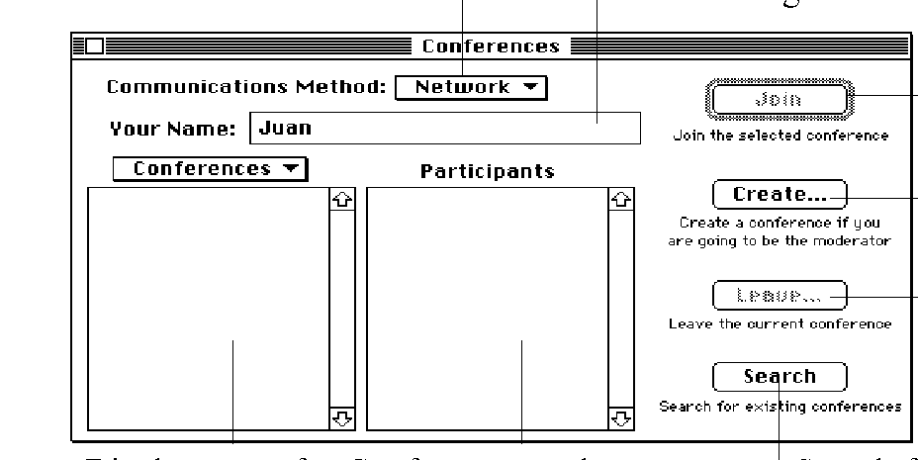

Lista de todas conferências ativas
Lista de todos os participantes

Procurar por uma conferência

Figura 2: criando uma conferência

Esta interface lista todas as conferências atualmente em atividade, bem como os participantes de cada uma. Se o usuário desejar se juntar a alguma conferência, deve selecioná-la e teclar o botão join. Caso contrário, se ele desejar criar uma nova conferência, é necessário escolher o método de comunicação. Existem três tipos:

- rede local (network): selecionando esta opção o usuário estará criando uma conferência na rede local, bastando esperar que outros participantes se juntem à conferência.
- local (stand alone): com esta opção o editor colaborativo funciona como um editor de texto normal.
- ponto-a-ponto (point-to-point): esta opção permite que dois usuários fora da rede local mantenham uma conferência a dois. A ligação ponto-a-ponto pode ser via modem ou via internet. Todavia, qualquer um dos casos exige uma combinação prévia entre os participantes. Principalmente a conexão via internet, que exige que os dois usuários informem os seus endereços IP's.

Após os dados iniciais, o mediador deve teclar o botão create para entrar com informações específicas da conferência (veja figura 3).

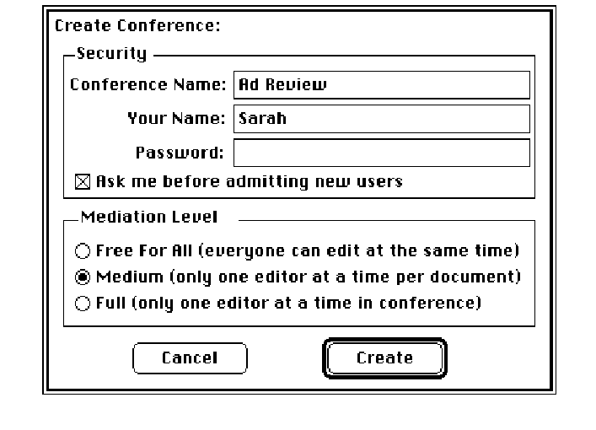

Figura 3: parâmetros para criação da conferência

A partir desta interface, o mediador define alguns parâmetros de funcionamento da conferência. Os mais importantes são o critério de segurança e nível de mediação. Se o mediador informar uma senha, todos os outros colaboradores devem conhecer a senha para que possam se juntar à conferência. O mediador pode ainda requisitar que o colaborador peça explicitamente permissão para participar da conferência. O nível de mediação define se a escrita é concorrente ou seqüencial. O Aspect possui três níveis de mediação:

- Livre para todos: todos os usuários estão aptos a entrar com um texto ao mesmo tempo, mas apenas uma pessoa de cada vez pode editar um determinado parágrafo.

- Médio: nenhum participante possui o controle da edição do documento, sendo necessário requisitá-lo.

- Total: o mediador controla a edição, isto é, quando e quem edita.

Observe que nenhum dos três modos de mediação impede a leitura concorrente do documento.

É importante observar que o simples fato de se criar a conferência uma série de requisitos estão sendo atendidos integralmente ou não. Primeiro tem-se o modo de trabalho concorrente/sequencial e escrita síncrona/assíncrona a partir da definição do grau de mediação. O segundo aspecto é a definição do papel. Em Aspects só existem dois tipos de papéis mediador ou colaborador. A identidade, o terceiro requisito a ser atendido, é apenas parcialmente implementada, uma vez que a identificação dos usuário só se processa a nível de troca de mensagens. Isto é, o nome dos colaboradores e suas contribuições ao texto não são armazenadas com o arquivo. O quarto requisito é acesso local ou remoto/internet. Existe suporte direto para conexão via modem ou internet, todavia apenas dois usuários podem participar da confência. Finalmente, temos a possibilidade de proteção via senha de acesso.

O Editor Cooperativo:

Uma vez que uma conferência foi criada, cada usuário que se juntar a esta conferência recebe uma cópia do documento de trabalho a partir da máquina do mediador. Este documento simula, em última instância, a área comum compartilhada. Observe que todas modificações que forem feitas no texto são replicadas automaticamente para todos os usuários. O Aspect não possui qualquer servidor de arquivo ou um coordenador central para este fim. As mensagens contendo as modificações são enviadas via multicast para todas as máquinas que atualmente estão participando da conferência. O documento será apresentado com o editor de texto cooperativo (figura 4).

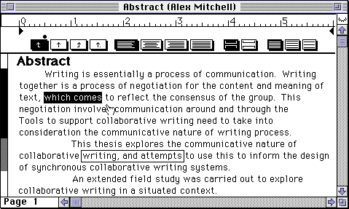
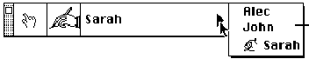

Figura 4: o editor cooperativo do Aspect

Em Aspects, todos os usuários estão aptos a entrar com um texto ao mesmo tempo, entretanto apenas uma pessoa pode estar editando um determinado parágrafo ao mesmo tempo. A barra a esquerda da figura 4 indica se alguma pessoa está editando o parágrafo. A barra preta indica que é o usuário local que está editando o parágrafo, enquanto a barra cinza simboliza um usuário remoto. Vale a pena ressaltar que não é possível saber quem é o usuário remoto. O mecanismo de locking (parágrafo) escolhido para o Aspect tende a encorajar certos tipos de acessos e controle da tarefa de escrever conjuntamente. Por exemplo, se o documento é constituído de um certo número de parágrafos, e as pessoas estão trabalhando em parágrafos separados, então todos podem trabalhar ao mesmo tempo. Todavia, se a discussão é fortemente focada em um determinado parágrafo, ou o documento é constituído de apenas um parágrafo, a pessoa que tiver controle de edição deste parágrafo terá o controle de todo o documento. Se a interação do grupo é centrada no documento, pode existir um controle de todo o discurso por uma pessoa. Assim, pode-se observar que, para alguns tipos de interação, a granularidade do mecanismo de locking pode ser alta.

Durante uma conferência, pessoas podem trabalhar ao mesmo tempo em diferentes documentos ou em diferentes partes de um mesmo documento. O participante pode, ainda, manter um ou mais documentos privados. Além disto, Aspects provê dois tipos de ferramentas de comunicação: chat e linking. O Chat permite que os colaboradores se comuniquem informalmente. Ele é o mecanismo do Aspect para a atividade de brainstorming e para comunicação informal entre os partipantes do grupo.

O linking permite que os participantes (ou parte deles) naveguem de forma conjunta pelo documento. Isto garante que os participantes estejam olhando/editando a mesma parte do documento ao mesmo tempo. O usuário pode sincronizar o seu vídeo com um ou mais usuários, já o mediador pode sincronizar o seu monitor com todos os usuários ao mesmo tempo. O mecanismo de linkging é utilizado para a escrita conjunta com um escritor e vários colaboradores, servindo também para auxiliar a atividade de revisão de um texto.

O Aspect tem como principal vantagem a sua simplicidade em termos de funcionalidade e comandos, o que é muito importante para sua aplicabilidade no ensino, principalmente no ciclos mais básicos. Ele deveria flexibilizar o controle de concorrência, atualmente estratégia de locking a nível de parágrafo, pois a escolha do mecanismo de controle afeta diretamente a estratégia adotada pelo grupo para escrever conjuntamente. Outros dois requisitos importantes não suportados pelo Aspect são as atividades de revisão e planejamento, apenas a ferramenta de chat box foi introduzida indiretamente para suprir estes requisitos. Isto é muito pouco, pois o chat box é mais indicado para a atividade de brainstorm e para a comunicação informal. A não identificação das contribuições dos colaboradores é um outro ponto falho do sistema. Apesar de suprir apenas parcialmente os requisitos necessários, o Aspect, com sua simplicidade, é ideal para grupos iniciantes na tarefa de escrita conjunta. Para grupos mais experientes, o ideal seria que a ferramenta tivesse mais funcionalidades sem quebrar a sua simplicidade. Uma forma poderia ser a customização da ferramenta de acordo com a experiência do grupo em escrita conjunta.

3.2 SASSE:

O SASSE (Synchrnous Asynchronous Structured Shared Editor) é um editor cooperativo que suporta escrita síncrona/assíncrona em rede local ou de grande distância (LAN/WAN), utilizando cores para distinguir contribuições de autores individuais. Ele permite que várias pessoas trabalhem juntas em um simples documento. Os colaboradores podem trabalhar ao mesmo tempo ou não, bem como no mesmo lugar ou em diferentes localizações.

Um documento do SASSE é muito parecido com um documento de um editor de texto padrão. Entretanto, existem algumas diferenças. Associado a cada documento está o grupo de colaboradores que trabalharam no mesmo, e a sessão na qual o documento foi editado. Isto é, as informações sobre os colaboradores, as suas contribuições e dados sobre a sessão são automaticamente armazenados no documento SASSE. Uma sessão é similar à conferência do Aspect, pois é a combinação de um documento e os autores que atualmente estão trabalhando nele. A diferença fica por conta da figura do moderador, que não existe no SASSE. O SASSE comunica-se com os colaboradores de uma sessão através de um servidor UNIX.

Todos os autores que trabalham no documento possuem a mesma permissão para acessar ou editar o documento compartilhado. O mecanismo de locking previne que duas pessoas trabalhem em um mesmo caracter do documento. Todavia, além deste locking, não existe mais nada. O mecanismo de Locking e serialização da comunicação com o servidor são garantias da consistência entre as várias cópias distribuídas.

O objetivo básico do sistema é prover o espaço compartilhado, via replicação do documento, e algumas ferramentas para acessar e manipular este espaço. É deixado para o grupo a definição do papel que cada um irá assumir.

A figura 5 mostra a interface do editor colaborativo do SASSE.

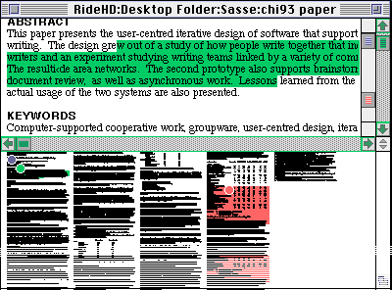

Figura 5: Interface do editor colaborativo do SASSE.

Ferramentas de colaboração do SASSE:

O SASSE provê uma série de funcionalidades para ajudar na tarefa de escrita conjunta.

- Shared Scrollbar: A barra de rolamento compartilhada indica quais membros do grupo estão participando da sessão e aonde eles se encontram no texto. A barra de rolamento interna à direita (figura 5) mostra dois usuários em pontos diferentes do texto. A barra externa é utilizada para controle do usuário local.

- Observe mode: quebra a janela em duas partes, permitindo a visualização da seção do texto editada por outro colaborador.

- Gestalt view: permite a visualização geral do texto e das posições atuais de trabalho de cada colaborador. A janela inferior da figura 5 exemplifica este modo de visualização.

- Sound: utiliza sons para indicar que um outro colaborador está escrevendo ou navegando pelo documento.

- Outline mode: auxilia na organização estrutural do documento (tópico, subtópico, …, corpo). Este modo de trabalho é estruturado e permite a produção do documento hierarquicamente (veja figura 6).

- Checkin/Checkout: permite a leitura ou gravação de documentos no servidor de arquivos. É o mecanismo para armazenar ou recuperar documentos do servidor. É relevante ressaltar que um documento só pode ser trabalhado em uma sessão por vez. Se o documento que um indivíduo deseja utilizar está sendo utilizado em alguma outra sessão, o sistema perguntará se ele deseja participar desta sessão.

- Escrita assíncrona: Durante o processo de escrita é muitas vezes necessário a distribuição do trabalho de escrita entre vários autores, nem todos trabalhando ao mesmo tempo no documento. O SASSE possui suporte limitado à escrita assíncrona.
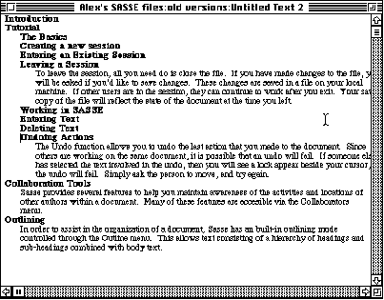

Figura 6: Modo de trabalho estruturado

O SASSE mantém a simplicidade de uso e de interfaces, o que é fundamental para não tirar o foco de atenção do texto em produção, ao mesmo que fornece alguns recursos extras. O recurso de planejamento do texto (outlining) é particularmente interessante para a produção de documentos estruturados. O fato de não existir, na versão avaliada, o recurso de chat box limita a capacidade do sistema em trabalhar na tarefa de brainstorming. Todavia, o próprio documento, em suas versões iniciais, pode suprir esta falta, faltando apenas um recurso para conversas informais. A utilização de cores para identificar os autores e suas contribuições é um outro recurso importante do SASSE.

A tabela 1 sumariza os requisitos atendidos pelas duas ferramentas apresentadas neste trabalho.

ASPECT SASSE

1. Preservar identidade + +++
2. Explicitar papéis ++ +
3. Atividades:
brainstorming +++ +
pesquisa . .
planejamento + +++
escrita +++ +++
leitura +++ +++
revisão + +
4. Controle de versão ++ ++
5. Acesso ao documento síncrono/assíncrono ++ ++
6. Acesso de leitura/gravação/comentário ++ ++
7. Comunicação ++ +
8. Número de escritores (1 ou +) +++ +++
9. segmentação do documento ++ ++
10. Acesso à internet ++ ++

. não suporta
+ não existe suporte direto
++ suporte direto, todavia insuficiênte
+++ suporte direto

Tabela 1: Comparação entre o SASSE e o ASPECT

Apesar da maior parte dos requerimentos ser de alguma forma atendido, fica claro que progressos podem ainda ser feitos.

4. Aplicação no Ensino

Software para autoria colaborativa permite que estudantes, sentados em diferentes computadores ou terminais, trabalhem juntos na composição e edição de documentos, utilizando-se de ferramentas de processamento de texto. A partir de seus computadores, estudantes podem proceder mudanças no documento e se comunicarem com os colegas via ferramenta de chat box.

As ferramentas para autoria colaborativa Aspects e SASSE foram desenvolvidas para atenderem estudantes dentro de uma escola. Desta forma, é natural se perguntar a quais atividades de ensino estas ferramentas e, por extensão, outras similares podem ser empregadas.

Alguns autores acreditam que o cenário acima propicia a redução da inibição de alunos com menos habilidade verbal, uma vez que por trás do computador eles ficariam mais desinibidos em participar [Mawb, 91]. Desta forma, uma discussão em classe com a utilização de uma ferramenta para autoria colaborativa pode levar a uma maior participação dos estudantes.

Todavia, as possibilidades de utilização de ferramentas para autoria colaborativa estão limitadas somente pela imaginação dos instrutores e pelo conhecimento das necessidades dos estudantes. Abaixo estão listadas algumas atividades que podem fazer uso deste tipo de tecnologia [Mayb, 91].

- Edição seqüencial: estudantes são agrupados e trabalham no texto um aluno por vez. Os estudantes se comunicam sobre o texto que está em produção via chat box.

- Edição em grupo: a classe pode trabalhar na edição de um texto fornecido pelo instrutor.

- Análise de texto: os estudantes podem trabalhar em conjunto na compreensão de texto fornecido pelo instrutor. O instrutor pode guiar o processo pela colocação de uma série de questões para o grupo responder.

- Brainstorming: o instrutor pode conduzir uma discussão em classe com um misto de reunião face-a-face e conferência mediada por computador.

Estas atividades podem aumentar a integração dos alunos, permitindo um maior fluxo de troca de idéias entre os estudantes. Porém, os instrutores devem ter em mente o "por quê" de se utilizar esta tecnologia e não "o como fazer" para utilizá-la.

5. Conclusão:

Este texto apresentou duas ferramentas para autoria colaborativas (SASSE e Aspects) e analisou estas ferramentas em termos de alguns requisitos preconizados na literatura. Estas ferramentas atendem parte dos requisitos, todavia são ferramentas simples e que podem ser empregadas no âmbito educacional, principalmente pelo fato de que os desenvolvedores de ferramentas colaborativas, em geral, buscam um melhor entendimento da atividade da escrita conjunta para produzir ferramentas que sejam adequadas à necessidades dos usuários.

A escrita em grupo é complexa e exige que as ferramentas tenham mecanismos de controle do documento compartilhado, de sincronização e recursos para manter a atenção do participante, principalmente em grupos sem experiência em trabalhos conjuntos.

6. Bibliografia:

[Elli,89] Ellis, C., Gibbs, S. J. e rein, G. Design and use of a group editor. MCC technical report, june 1989.

[Fish,88] Fish, R. S., Kraut, R. E., Leland, M. D. P., e Cohen, M. Quilt: a collaborative tool for cooperative writing. Proceedings of COI'S 88.

[GROU,97] Group Technologies, Inc. Aspects: User manual. Group Technologies, Inc. Arlington, VA, 1997.

[Kille, 90] Killey, L. ShrEdit 1.0: A shared editor for Apple Macintosh. User's guide and technical description. University of Michigan, 1990.

[Mayb,91] Mawby, K. designing collaborative writing tools M.Sc. Thesis, Departament of Computer Science, University of Toronto, 1991.

[Neuw,90] Neuwirth, C. M., Kaufer, D. S., Chandhok, R., e Morris, J. H. Issues in the design of computer support fo co-authoring and commenting. Proceedings of CSCW'90.

[Posn,92] Posner, I., Baecker, R., How People Write Together, Proceedings of the Twenty- Fifth International Conference on the system Sciences, Hawaii, january 1992.

É garantido que as alterações remotas cheguem na mesma ordem em que foram geradas.

